Муниципальное бюджетное дошкольное образовательное учреждение
детский сад комбинированного вида №9 «Россиянка»
142281 Московская область г. Протвино, Лесной бульвар, 22
тел. (4967) 74-04-07, E-mail: mdourossianka@mail.ru

НОВОГОДНЕЕ РАЗВЛЕЧЕНИЕ
ДЛЯ ДЕТЕЙ РАННЕГО ВОЗРАСТА (1,5 – 2 года)
«ЗДРАВСТВУЙ, ДЕДУШКА МОРОЗ!»

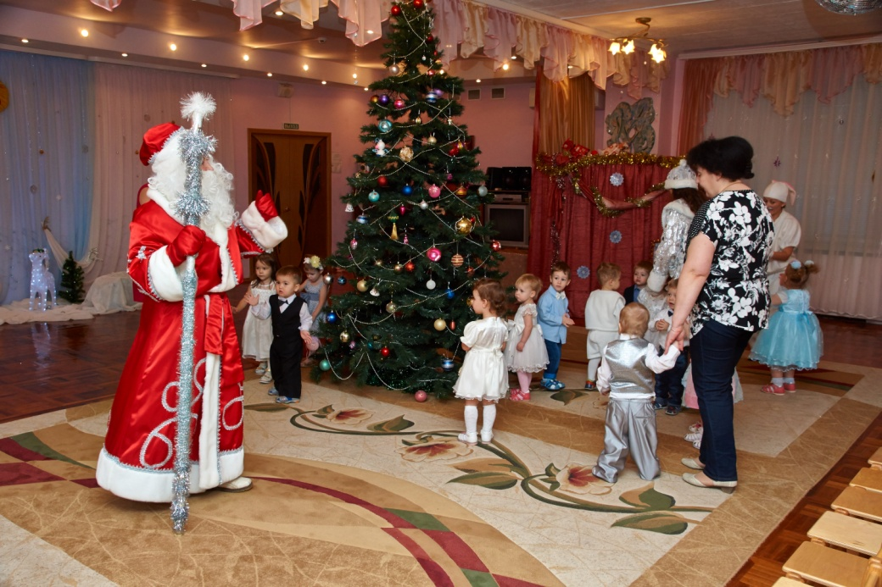

Музыкальный руководитель: ЛИМ Т. К.
Воспитатели: БЕЛЕНОВА Г. Л.
ДАНИЛЮК Л.С.

г. Протвино 2014г.
Цель: создать условия для развития творческих способностей у воспитанников через активную деятельность.
Задачи:
- развитие творческого потенциала детей;
- сплочение детского коллектива;
- приобщение к культуре празднования Нового года.
Снегурочка с детьми заходит в зал по фонограмму «Елочка, елка лесной аромат!»
Снегурочка: Дорогие ребята, сегодня мы пришли на праздник зимы.
Ждали праздника мы долго
Наконец пришла зима!
Зимушка – хозяюшка,
Всем праздник принесла.
Песня «К нам зима пришла!»
Снегурочка: Как красиво, как бело,
Сколько снега намело!
Снег-снежок, снег-снежок,
Про тебя споем дружок!
Песня «Снег-снежок!»
Входит Дед Мороз.
Дед Мороз: Здравствуйте, детишки,
Девчонки и мальчишки!
Я пришел к вам, чтобы поздравить вас с Новым годом!
Снегурочка: Дед Мороз, мы рады видеть тебя!
Помоги нам зажечь на елке фонарики!
Дед Мороз: Конечно! Надо похлопать в ладоши и елочка загорится огоньками!
(Дети хлопают, елка загорается).
Снегурочка: Какая красивая у нас елка! Давайте споем про нее песню!
Песня «Блестят на елке бусы!»
Снегурочка: Дед Мороз, какой ты молодец! На праздник к нам пришел, елку зажег! Хочешь, мы про тебя песню споем?
Дед Мороз: Конечно, хочу!
Песня «Дед Мороз!»
Дед Мороз: Как хорошо вы поете, мне очень понравилось!
Стук в дверь.
Снегурочка: Кажется, кто-то к нам в гости пришел! (Входит петрушка).
Петрушка: Я веселая игрушка!
А зовут меня – Петрушка!
Я Петрушка – молодец,
На макушке бубенец!
Снегурочка: Здравствуй Петрушка – веселая игрушка!
Побудь на празднике у нас,
Повесели - ка всех сейчас!
Дед Мороз: А что ты принес?
Петрушка: Принес я вам не просто игрушки,
А веселые погремушки!
Погремушка играй -
Всех ребяток забавляй!
Танец с погремушками.
Снегурочка: Ах, как весело плясали
И ни сколько не устали!
Дед Мороз: Спасибо тебе Петрушка,
Оставайся на нашем празднике!
Петрушка: С удовольствием!
Стук в дверь. Под музыку входит заяц.
Заяц: К вам зайчонок прискакал,
Возле елки прыгать стал!
Прыг-скок, прыг-скок,
Здравствуй маленький дружок!
Снегурочка: Здравствуй зайчишка-шалунишка!
Рады встретиться с тобой,
С нами поиграй и спой!
Танец «Мы похлопаем в ладошки!»
Заяц: Очень я люблю играть!
От мороза убегать!
Дед Мороз: Ну, тогда берегись!
Убегай! Поторопись!
Дед Мороз: Вот пришел к вам Дед Мороз,
Холод, стужу, он принес!
Буду быстро я бежать,
И ребяток догонять!
Подвижная игра «Мороза берегись!»
Заяц: Как я ловко убегал!
Дед Мороз: Никого я не догнал!
Снегурочка: Видишь, какие ловкие дети в нашей группе!
Дед Мороз: Это верно! Пора им подарки вручать! Где мой мешок заветный? На мешок мы все подуем и подарки наколдуем!
Раздача подарков.
Снегурочка: Вокруг елки становитесь,
В легком танце закружитесь!
Хоровод вокруг ёлки.
Заяц, Петрушка: До свидания детвора, нам уж в лес давно пора!!
Снегурочка, Дед Мороз: До свидания друзья!

